TRƯỜNG ĐẠI HỌC MỞ HÀ NỘI
KHOA CÔNG NGHỆ THÔNG TIN
----------------------



BÁO CÁO BÀI TẬP LỚN
MÔN: Lập trình Web nâng cao
Đề tài: Chương trình trao đổi thông tin đồng bộ (Chatting)

Giảng viên hướng dẫn: Thái Thanh Tùng
Sinh viên thực hiện:
Trần Văn Khởi - 2210A04
Nguyễn Minh Sơn
Nguyễn Thu Hiền
Lê Thị An

Hà Nội - 2025

MỤC LỤC
PHÂN CÔNG CÔNG VIỆC 4
I. Chương 1: Giới thiệu đề tài 5
1.1. Lý do chọn đề tài 5
1.2. Mục tiêu đề tài 5
1.3. Phạm vi và đối tượng áp dụng 5
1.4. Công nghệ, công cụ sử dụng 6
II. Chương 2: Phân tích hệ thống 7
2.1. Mô tả bài toán 7
2.2. Yêu cầu chức năng 7
Đối với người dùng thông thường: 7
Đối với quản trị viên: 8
2.3. Yêu cầu phi chức năng 8
2.4. Biểu đồ Use Case 8
2.5. Luồng hoạt động của hệ thống 10
2.5.1. Đăng ký / Đăng nhập 10
2.5.2. Tham gia phòng chat 10
2.5.3. Gửi tin nhắn 10
2.5.4. Quản lý bởi Admin 11
III. Chương 3: Thiết kế hệ thống 11
3.1. Thiết kế kiến trúc tổng thể 11
3.2. Thiết kế cơ sở dữ liệu (ERD & lược đồ quan hệ) 12
Sơ đồ ERD (Entity Relationship Diagram): 12
Lược Đồ Quan Hệ 12
Mối quan hệ giữa các bảng 13
3.3. Thiết kế giao diện người dùng 14
3.4. Thiết kế chức năng chính 14
3.4.1. Chức năng gửi – nhận tin nhắn real-time: 14
3.4.2. Chức năng tạo phòng chat mới: 14
3.4.3. Chức năng quản lý thành viên phòng (Admin/User): 15
3.4.4. Chức năng đăng ký – đăng nhập: 15
IV. Chương 4: Cài đặt và triển khai 15
4.1. Cấu trúc thư mục dự án 15
4.2. Các chức năng đã triển khai 16
4.3. Mô tả chi tiết một số chức năng tiêu biểu:
a) Đăng ký / Đăng nhập 17
V. Chương 5: Kiểm thử hệ thống 17
5.1. Phương pháp kiểm thử
5.2. Kết quả kiểm thử chức năng
5.3. Kiểm thử bảo mật và xử lý lỗi cơ bản 18
VI. Chương 6: Đánh giá và kết luận 18
6.1. Những ưu điểm đạt được 18
6.2. Hạn chế còn tồn tại 18
6.3. Hướng phát triển trong tương lai 19

PHÂN CÔNG CÔNG VIỆC

Họ và tên | Mã sinh viên | Nhiệm vụ | Tiến độ làm việc | Ghi chú
Trần Văn Khởi | 22A1001D0177 |  |  | Hoàn thành
Nguyễn Minh Sơn | 22A1001D0289 |  |  | Hoàn thành

Chương 1: Giới thiệu đề tài

1.1. Lý do chọn đề tài
Trong thời đại công nghệ phát triển mạnh mẽ như hiện nay, việc giao tiếp và trao đổi thông tin qua mạng Internet ngày càng trở nên phổ biến và thiết yếu. Các nền tảng trò chuyện trực tuyến không chỉ giúp con người kết nối nhanh chóng mà còn đóng vai trò quan trọng trong học tập, làm việc nhóm và hỗ trợ khách hàng.
Tuy nhiên, phần lớn các nền tảng chat hiện có đều do các tập đoàn lớn phát triển, đôi khi không phù hợp với nhu cầu học tập hoặc quản lý nhóm nhỏ. Vì vậy, việc xây dựng một hệ thống chat đồng bộ thời gian thực bằng ASP.NET Core MVC sẽ giúp sinh viên vừa hiểu sâu về công nghệ backend/frontend, vừa có cơ hội tiếp cận thực tế với việc xử lý dữ liệu real-time, bảo mật, quản lý người dùng, và cơ chế client-server.
Đề tài "Chương trình trao đổi thông tin đồng bộ (Chatting)" được lựa chọn nhằm ứng dụng kiến thức lập trình web đã học, kết hợp kỹ năng thiết kế hệ thống, xử lý real-time bằng SignalR và quản lý dữ liệu bằng SQL Server.

1.2. Mục tiêu đề tài
- Xây dựng một hệ thống chat trực tuyến giúp người dùng có thể trò chuyện trong các phòng công cộng hoặc nhắn tin cá nhân.
- Hỗ trợ tạo, chỉnh sửa chủ đề trò chuyện nếu người dùng đã đăng ký.
- Cho phép quản trị viên quản lý thông tin các thành viên và nội dung trao đổi.
- Đảm bảo khả năng hoạt động đồng bộ thời gian thực giữa các người dùng.
- Áp dụng đầy đủ mô hình MVC, sử dụng Entity Framework và cơ sở dữ liệu SQL Server.
- Nâng cao kỹ năng làm việc nhóm và triển khai ứng dụng thực tế.

1.3. Phạm vi và đối tượng áp dụng
- Phạm vi:
Đề tài được triển khai trong khuôn khổ bài tập lớn môn học ASP.NET Core MVC với thời gian thực hiện 4 tuần. Ứng dụng chạy trên môi trường web nội bộ và tích hợp với hệ thống nhắn tin ngoài (SMTP).
- Đối tượng áp dụng:
Người dùng hệ thống bao gồm:
  - Người dùng chưa đăng ký: có thể truy cập phòng công cộng nhưng bị giới hạn chức năng.
  - Người dùng đã đăng ký: có thể tạo chủ đề, gửi tin nhắn, lưu trữ lịch sử trao đổi.
  - Quản trị viên: có thể quản lý danh sách người dùng, phòng chat, nội dung tin nhắn.

1.4. Công nghệ, công cụ sử dụng
Thành phần | Công nghệ/Chi tiết
Ngôn ngữ lập trình | C#, HTML, CSS, JavaScript
Framework | ASP.NET Core MVC (6.0)
Real-time Communication | SignalR
Cơ sở dữ liệu | Microsoft SQL Server
ORM | Entity Framework Core (EF6)
Môi trường phát triển | Visual Studio 2022
Quản lý gói | NuGet
Frontend hỗ trợ | Bootstrap, jQuery
Công cụ vẽ sơ đồ | Draw.io, Lucidchart hoặc Microsoft Visio

Chương 2: Phân tích hệ thống

2.1. Mô tả bài toán
Trong thời đại công nghệ thông tin phát triển mạnh mẽ, việc trao đổi thông tin giữa người dùng trở nên phổ biến và cần thiết. Đặc biệt là các hệ thống hỗ trợ trò chuyện thời gian thực (real-time chat) cho phép người dùng giao tiếp nhanh chóng và hiệu quả.
Đề tài “Chương trình trao đổi thông tin đồng bộ (Chatting)” được xây dựng nhằm mục đích tạo ra một hệ thống cho phép người dùng đăng ký, tham gia các phòng trò chuyện công cộng hoặc riêng tư và trao đổi thông tin một cách đồng bộ, thời gian thực. Hệ thống còn cung cấp phần quản trị để kiểm soát người dùng và các phòng chat nhằm đảm bảo tính an toàn và ổn định cho toàn bộ hệ thống.

2.2. Yêu cầu chức năng
Hệ thống cần đáp ứng các chức năng chính sau:

Đối với người dùng thông thường:
- Đăng ký tài khoản, đăng nhập hệ thống.
- Tham gia trao đổi thông tin trong phòng công cộng.
- Gửi và nhận tin nhắn trong thời gian thực.
- Tạo mới các chủ đề/phòng chat.
- Gửi tin nhắn cá nhân cho thành viên khác.
- Xem lịch sử trò chuyện.

Đối với quản trị viên:
- Quản lý danh sách người dùng (xem, khóa tài khoản, tìm kiếm).
- Quản lý các phòng chat: tên phòng, tìm kiếm.
- Xem nội dung tin nhắn trao đổi của phòng công khai, xóa.
- Thống kê hoạt động hệ thống (số tin nhắn, số phòng chat, hoạt động trong ngày, số người dùng ).
- Vẽ biểu đồ thống kế kê số phòng chat , số tin nhắn theo ngày

2.3. Yêu cầu phi chức năng
- Thời gian thực (real-time): Tin nhắn cần được truyền tải và hiển thị ngay khi gửi đi.
- Tính dễ sử dụng: Giao diện thân thiện, dễ thao tác, hỗ trợ font Unicode.
- Bảo mật: Hệ thống có phân quyền truy cập rõ ràng (Admin/User), mã hóa mật khẩu, chống tấn công phổ biến như XSS, CSRF.
- Khả năng mở rộng: Hệ thống được thiết kế theo mô hình MVC, dễ nâng cấp và bổ sung tính năng mới.
- Hiệu suất: Phản hồi nhanh, sử dụng hiệu quả tài nguyên mạng và cơ sở dữ liệu.

2.4. Biểu đồ Use Case

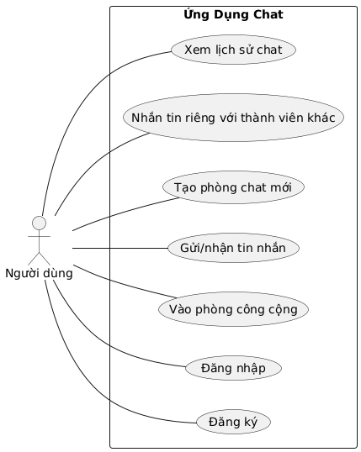

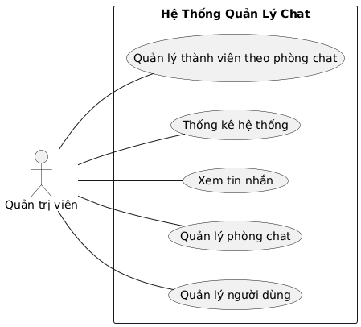
2.5. Luồng hoạt động của hệ thống

2.5.1. Đăng ký / Đăng nhập
- Người dùng đăng ký thông qua form cung cấp tên, email, mật khẩu.
- Sau khi đăng nhập thành công, hệ thống xác định vai trò (người dùng hay admin) và chuyển hướng đến giao diện phù hợp.

2.5.2. Tham gia phòng chat
- Người dùng chọn phòng công cộng hoặc tạo phòng mới.
- Sau khi tham gia, hệ thống tự động kết nối đến nhóm SignalR tương ứng.
- Gửi/nhận tin nhắn sẽ được xử lý real-time.

2.5.3. Gửi tin nhắn
- Người dùng nhập nội dung tin nhắn → client gửi lên Server qua SignalR → server lưu vào DB và phát cho các client khác cùng phòng.

2.5.4. Quản lý bởi Admin
- Admin truy cập giao diện riêng để quản lý người dùng, phòng chat, quản lí tin nhắn, quản lí thành viên theo phòng
- Có thể xóa, thêm phòng phòng hoặc khóa người dùng nếu vi phạm.

Chương 3: Thiết kế hệ thống

3.1. Thiết kế kiến trúc tổng thể
Hệ thống được xây dựng dựa trên kiến trúc MVC (Model – View – Controller) của ASP.NET Core, kết hợp với SignalR để xử lý giao tiếp real-time giữa các client.
Sơ đồ kiến trúc tổng thể:

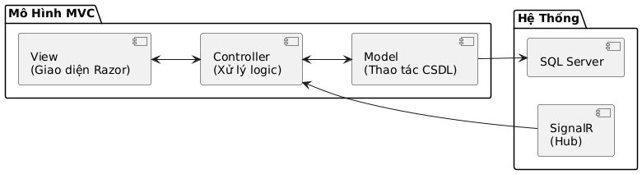

- View: Giao diện người dùng sử dụng Razor Pages.
- Controller: Điều phối dữ liệu giữa View và Model, xử lý các yêu cầu từ người dùng.
- Model: Tầng dữ liệu, thao tác với Entity Framework Core và SQL Server.
- SignalR Hub: Quản lý kết nối giữa các client để truyền tin nhắn real-time.

3.2. Thiết kế cơ sở dữ liệu (ERD & lược đồ quan hệ)

Sơ đồ ERD (Entity Relationship Diagram):

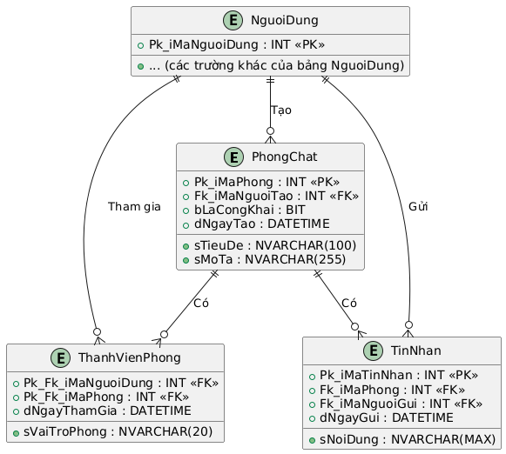

Lược Đồ Quan Hệ
Bảng: PhongChat
- Pk_iMaPhong : INT, Khóa chính
- Tiêu Đề : NVARCHAR(100),
- sMoTa : NVARCHAR(255), Mô tả phòng
- Fk_iMaNguoiTao : INT, Khóa Ngoại NguoiDung.iMaNguoiDung
- bLaCongKhai : BIT, 1: công khai, 0: riêng tư
- dNgayTao : DATETIME, Ngày tạo
Bảng: ThanhVienPhong
- Pk_Fk_iMaNguoiDung : INT, Khóa ngoại (Khóa ngoại NguoiDung.Pk_iMaNguoiDung)
- Pk_Fk_iMaPhong : INT, Khóa ngoại `PhongChat.PhongChat.Pk_iMaPhong
- dNgayThamGia : DATETIME
- sVaiTroPhong : NVARCHAR(20), Vai trò trong phòng {member, moderator}

Bảng: TinNhan
- Pk_iMaTinNhan : INT, Khóa chính
- Fk_iMaPhong : INT, Khóa ngoại (Khóa ngoại) tham chiếu đếnPhongChat.Pk_iMaPhong
- Fk_iMaNguoiGui : INT, Khóa ngoại (Khóa ngoại) tham chiếu đến NguoiDung.Pk_iMaNguoiDung
- sNoiDung : NVARCHAR(MAX), Nội dung tin nhắn
- dNgayGui : DATETIME, Ngày gửi
Bảng: NguoiDung
- Pk_iMaNguoiDung : INT, Khóa chính (Primary Key)

Mối quan hệ giữa các bảng
- PhongChat có thể có nhiều ThanhVienPhong (1:N).
- PhongChat có thể có nhiều TinNhan (1:N).
- NguoiDung có thể tạo nhiều PhongChat (1:N).
- NguoiDung có thể tham gia nhiều ThanhVienPhong (1:N).
- NguoiDung có thể gửi nhiều TinNhan (1:N).

3.3. Thiết kế giao diện người dùng

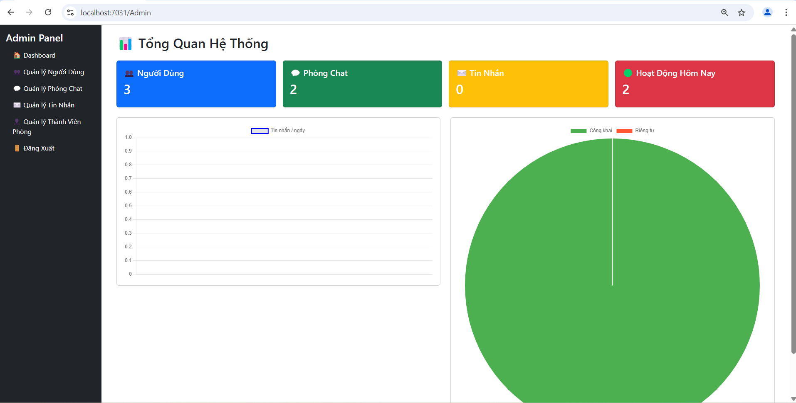

3.4. Thiết kế chức năng chính

3.4.1. Chức năng gửi – nhận tin nhắn real-time:
Mô tả luồng xử lý:
Người dùng nhập tin nhắn → Gửi dữ liệu đến SignalR Hub → Server nhận và lưu DB → Gửi lại cho toàn bộ client đang tham gia phòng → Client nhận và hiển thị tin nhắn mới

3.4.2. Chức năng tạo phòng chat mới:
- Chỉ cho phép người dùng đã đăng nhập.
- Nhập tiêu đề phòng và chọn loại (công khai / riêng tư).
- Lưu vào bảng PhongChat, thêm người tạo vào ThanhVienPhong.

3.4.3. Chức năng quản lý thành viên phòng (Admin/User):
- Cho phép thêm, xóa thành viên khỏi phòng.
- Đánh dấu người tạo là quản trị viên trong ThanhVienPhong.
- Chuyển quyền quản trị nếu cần thiết.

3.4.4. Chức năng đăng ký – đăng nhập:
- Mã hóa mật khẩu bằng ASP.NET Core Identity hoặc SHA256.
- Kiểm tra tài khoản đã tồn tại trước khi đăng ký.
- Đăng nhập xác thực đúng tài khoản và chuyển hướng tới danh sách phòng.

Chương 4: Cài đặt và triển khai

4.1. Cấu trúc thư mục dự án

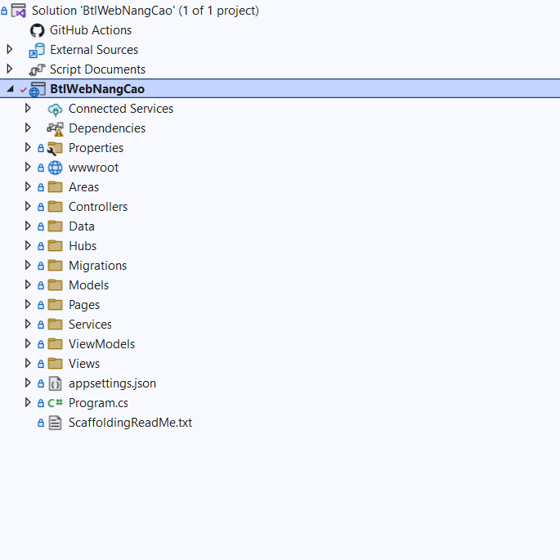
4.2. Các chức năng đã triển khai

STT | Tên chức năng | Mô tả ngắn
1 | Đăng ký/Đăng nhập | Quản lý người dùng, bảo mật tài khoản
2 | Tạo/Tham gia phòng chat | Giao diện tạo và tham gia phòng công khai/riêng tư
3 | Chat real-time với SignalR | Gửi/nhận tin nhắn trong thời gian thực
4 | Quản lý thành viên trong phòng | Thêm, xóa, phân quyền quản trị
5 | Giao diện phân quyền (Admin) | Admin, người dùng, tin nhắn, quản lí phòng, quản lí thành viên của từng phòng, vẽ biểu đồ, số lượng tin nhắn, phòng, người dùng

4.3. Mô tả chi tiết một số chức năng tiêu biểu:
a) Đăng ký / Đăng nhập
Mục tiêu: Xác thực người dùng sử dụng hệ thống.
- Sử dụng ASP.NET Core Identity hoặc hệ thống xác thực tự viết.
- Mã hóa mật khẩu trước khi lưu.
- Sau khi đăng nhập thành công, lưu session và chuyển về trang danh sách phòng
- Tạo phòng chat
- Gửi & nhận tin nhắn real-time (SignalR)
- Quản lý thành viên và lịch sử trò chuyện (Admin)

Chương 5: Kiểm thử hệ thống

5.1. Phương pháp kiểm thử
5.2. Kết quả kiểm thử chức năng
5.3. Kiểm thử bảo mật và xử lý lỗi cơ bản

Chương 6: Đánh giá và kết luận

6.1. Những ưu điểm đạt được
Hệ thống chat đồng bộ bằng ASP.NET Core MVC đã hoàn thành phần lớn các chức năng cơ bản và nâng cao như:
- Xử lý nhắn tin real-time ổn định bằng công nghệ SignalR, giúp người dùng nhận tin ngay lập tức mà không cần tải lại trang.
- Tổ chức dự án theo mô hình MVC rõ ràng, dễ bảo trì, mở rộng và tách biệt các thành phần.
- Giao diện người dùng trực quan, dễ sử dụng với chia bố cục hợp lý giữa danh sách phòng và khung chat.
- Chức năng quản trị đầy đủ, hỗ trợ quản lý người dùng, phòng chat, thành viên và tin nhắn, phục vụ cho việc giám sát và đảm bảo an toàn hệ thống.
- Cơ sở dữ liệu được thiết kế hợp lý, đảm bảo tính toàn vẹn và quan hệ giữa các bảng như NguoiDung, PhongChat, TinNhan, ThanhVienPhong.

6.2. Hạn chế còn tồn tại
Dù hệ thống đã hoàn thiện cơ bản, vẫn còn một số điểm hạn chế cần cải thiện:
- Giao diện chưa tối ưu trên thiết bị di động, một số phần tử bị tràn hoặc không hiển thị tốt trên màn hình nhỏ.
- Chưa tích hợp tính năng thông báo (notification) khi có tin nhắn mới nếu người dùng đang ở phòng khác.
- Phân quyền còn đơn giản, chưa có sự tách biệt giữa nhiều vai trò như Moderator, Super Admin.
- Chưa triển khai mã hóa tin nhắn hoặc bảo mật nâng cao, nên chưa phù hợp cho các ứng dụng nhạy cảm hoặc cần riêng tư cao.
- Chưa có chức năng báo cáo/ẩn tin nhắn vi phạm, gây khó khăn trong việc kiểm duyệt nội dung.

6.3. Hướng phát triển trong tương lai
Để hoàn thiện và mở rộng hệ thống, nhóm định hướng phát triển các tính năng sau:
- Tăng cường bảo mật hệ thống:
  - Mã hóa tin nhắn lưu trữ.
  - Bảo vệ chống tấn công CSRF, XSS và SQL Injection.
- Tối ưu giao diện cho thiết bị di động (responsive design).
- Thêm chức năng thông báo real-time nâng cao:
  - Gửi notification khi có tin nhắn ở các phòng chưa mở.
  - Tích hợp với trình duyệt hoặc mobile push.
- Nâng cấp phân quyền hệ thống:
  - Thêm các vai trò như Moderator.
  - Cho phép kiểm duyệt nội dung hoặc khóa thành viên.
- Tích hợp biểu đồ thống kê:
  - Số lượng tin nhắn theo thời gian.
  - Phòng chat hoạt động nhiều nhất.
  - Người dùng tích cực nhất.
- Triển khai ứng dụng lên nền tảng cloud:
  - Deploy trên Azure hoặc AWS để tiếp cận người dùng rộng hơn.
  - Kết hợp với CI/CD để cập nhật nhanh chóng.

